Рекомендации для воспитателей.

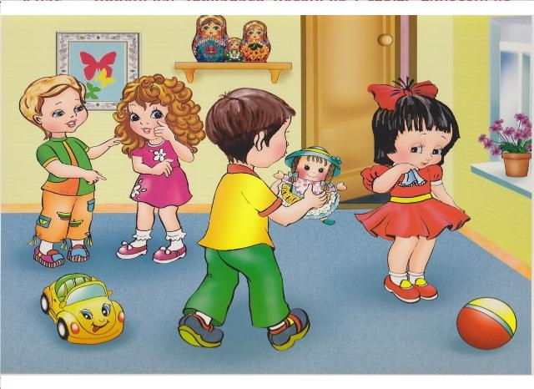

Уважаемые педагоги! Предлагаем вам простые рекомендации:

1.Очень важно давать ребенку задание, соответствующее его возрасту. Иначе в дальнейшем он просто откажется выполнять работу, которая оставила у него негативные воспоминания.

2. Не бойтесь привлекать к работе детей, которые еще не умеют работать руками. Начинайте с элементарных заданий, которые он выполнит с легкостью, и вскоре увидите, как малыш стремится к более «масштабным» целям.

3. Учите малыша планировать свой труд. Разделение на простые этапы снизит напряжение от сложности задания, научит ребенка логичности, а, кроме того, даст ему уверенность, что для него нет ничего невозможного. Согласитесь, замечательный постулат для будущих великих свершений!

4. Считается, что в три-четыре года ребенок воспринимает результат своего труда по оценке взрослого. Поэтому, когда вы хвалите его в конце работы, вы одновременно подталкиваете его на будущие подвиги.

5. К пяти-шести годам поделка начинает интересовать детей с практической стороны. Они уже начинают думать, где «в хозяйстве» может пригодиться результат их труда, кому и на какой праздник его можно подарить, и т.д. Так что пользуйтесь этой «предпринимательской» жилкой, помогайте детям создавать что-то полезное и нужное!

6. Поскольку мы знаем, что все дети – это маленькие камикадзе, каждая поделка должна быть изготовлена под чутким наблюдением (но не контролем!) взрослого.

7. Работайте в соавторстве с ребенком. Советуйте, но не указывайте, предлагайте, но не решайте за него. Это даст малышу почувствовать себя на равных с вами.

8. Отнеситесь к труду ребенка доброжелательно и тактично - дайте ему возможность украсить своими произведениями искусства интерьер квартиры или группы в детском саду. Пусть он почувствует гордость оттого, что результаты его труда ценят.

Л.С. Выгодский сказал: «Творчество - это не удел только гениев, создавших великие художественные произведения. Творчество существует везде, где человек воображает, комбинирует, создает что- либо новое». Опираясь на высказывания Л.С Выгодского, детский дизайн представляет огромный потенциал и большие возможности для развития творческих способностей, фантазии и воображения дошкольника.